Сценарий музыкально-литературного мероприятия «Незабвенный голос». Посвящение памяти великой исполнительницы романсов А. Вяльцевой.

Сценарий внеклассного мероприятия –"Незабвенный голос" разработано для учащихся 5-7 классов. Представляет собой музыкально-литературный классный час. Большое приложение содержит записи романсов в исполнении певицы, видеозаписи с выступлением историков, слова РОМАНСОВ, фото из архивов. А так же справочный материал по биографии певицы.

**Цель:** развитие и воспитание у учащихся чувства патриотизма, гордости за своих земляков. Расширить знания детей о романсе.

**Задачи мероприятия:** ПОЗНАКОМИТЬ С АВТОБИОГРАФИЕЙ И ТВОРЧЕСТВОМ ПЕВЫЦЫ,

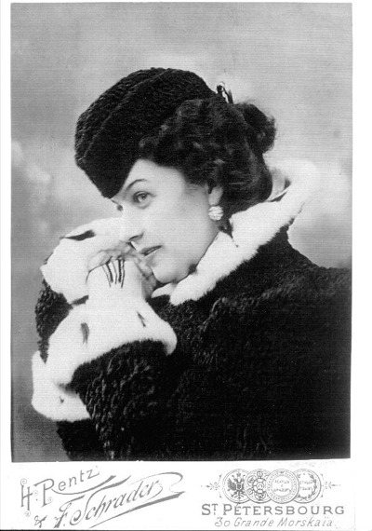

**Ведущий:** Эту женщину, утонченно красивую, излучавшую беззаботное настроение, прозвали королевой русского романса. Никто и не мог подумать, что у такой талантливой певицы, коей являлась Анастасия Вяльцева, очень скромное происхождение. Как складывалась жизнь этой удивительной женщины? Анастасия Вяльцева: биография Место рождения русской певицы и артистки оперетты – слобода Алтухово (Орловская губерния). Произошло это в 1871 году. Семья, рано оставшаяся без отца, вынуждена была перебраться в Киев. Здесь мама устроилась в прачечную. Позже, когда к Анастасии придет известность, газетчики вспомнят этот факт. В восемь лет Вяльцева уже оказалась в роли ученицы. Первым местом её работы оказалась киевская мастерская дамского платья. Только Насте доверили не вышивание, а ведро и тряпку для пола. Через три года девочка оказалась на новом месте работы – в гостинице. «Подгорничная» - не самое лучшее занятие, но оно давало возможность получения хороших чаевых. Останавливающиеся в заведении актёры порой предпочитали расплатиться контрамарками. Благодаря этому Анастасия Вяльцева могла часто бывать в театре. Любящая оперетту и при этом обладающая хорошей музыкальной памятью, она могла быстро заучить наизусть услышанное. Потом, убираясь в номерах, девочка это пела. Случайная встреча Через пару лет с Настей произошла история, перевернувшая её жизнь. Во время очередной уборки апартаментов знаменитой актрисы Вельской Настя по обыкновению распевала, решив, что находится одна. Но оказывается, постоялица находилась по соседству. Послушав пение девочки, опереточная примадонна посоветовала ей учиться этому искусству. Анастасия восприняла этот совет как голос свыше. Она сразу же рассталась со своей гостиничной работой, отыскала антрепренера. С уговорами Насте удалось попасть в опереточную труппу. Безмолвный паж – такая роль ей досталась. Первые поклонники.

К двадцати годам Анастасия Вяльцева уже относилась к категории «артисток на вторые роли» (так называли эпизодических актрис). В этот же период у неё появляются почитатели. Только большими успехами это нельзя было назвать. Пение и танцы не всегда удавались. Случалось, что молодая певичка оказывалась закидана помидорами. В 1893 году певица приняла решение перебраться в Петербург. Её приняли хористкой в Малый Петербургский театр. Анастасия Вяльцева в тот момент поняла, что, не имея за плечами никакой вокальной школы, сможет получать лишь маленькие незначительные роли. В период с 1893 года по 1897 актриса именно такие роли и исполняла в опереточной труппе С. М. Пальма. Первый успех Первым её успешным выступлением стала оперетта-мюзикл «Цыганские песни в лицах». Певица Анастасия Вяльцева сыграла здесь роль молодой цыганской девушки Кати. В конце последнего акта этой небольшой пьески ей поручили исполнить песню «3ахочу – полюблю». Исполнив простую, но модную песенку, стройная привлекательная барышня с обворожительной улыбкой, впоследствии названной «вяльцевской», была награждена бурей аплодисментов восторженных зрителей. Таким оказалось начало карьеры. Позже романс будет постоянно присутствовать в концертном репертуаре талантливой исполнительницы.

**Звучит романс «» в исполнении ученицы 5 класса Усяковой Ксении.**

О маленькой звездочке стали говорить, зрители стали идти, чтобы увидеть именно её. Вяльцевой же было понятно, что призванием для неё может стать сольное исполнение. Но еще она хорошо понимала, что кроме задатков (красоты, молодости, прекрасных голосовых данных) для карьеры эстрадной дивы необходимы были финансы. И те люди, которые могли бы помочь ей продвинуться. Таким меценатом стал Николай Иосифович Холева. Пришедший на спектакль, чтобы взглянуть на молодую исполнительницу, он полюбил её. Воспитанница Анастасия Вяльцева стала воспитанницей этого человека. Наконец-то она смогла заняться самообразованием. Успехи от её занятий не заставили себя долго ждать. Буквально через полтора года певицу как исполнительницу романсов увидели и услышали посетители музыкальных салонов и эстрадных вечеров. Обожающий её Николай Иосифович Холева приложил все усилия, чтобы превратить Анастасию в звезду. К сожалению, скоропостижная смерть помешает ему узнать о том, что за любимой закрепится слава королевы русского романса.

**Звучит запись романса «Тройка» в исполнении А. Вяльцевой.**

**Ведущий:** После смерти Холевы Вяльцева Анастасия Дмитриевна решила вернуться в театр С. А. Пальма. Это был 1897 год. После первого сольного концерта, получившего великолепные отзывы, о Вяльцевой стали много говорить. От предпринимателей начали поступать предложения выгодных контрактов, концертов. Этот год стал началом восхождения исполнительницы, а звездой она станет чуть позднее, в 1902 году. Один из предпринимателей предложил ей тогда отправиться в большое гастрольное турне. Эта первая её поездка по стране оказалась настоящим триумфом. В течение десяти лет певице удалось проехать с концертами по всей России. Для путешествий у Вяльцевой был свой собственный железнодорожный вагон (его строили в Бельгии и отделывали по вкусу самой Анастасии). Анастасия Вяльцева испытывала гордость от того, что, будучи крестьянкой по происхождению, она стала олицетворять образец женственности, изящества. В 1904 году Россию захватил граммофонный бум. Несложно догадаться, что героиню нашего рассказа назвали королевой русского граммофона. Стоимость пластинок с её записями доходила до шести рублей. Вся страна с упоением слушала романсы Анастасии Вяльцевой. «Несравненная», так назвали её журналисты, сумела покорить всю страну, провинциальные города её приезд воспринимали не иначе как праздник.

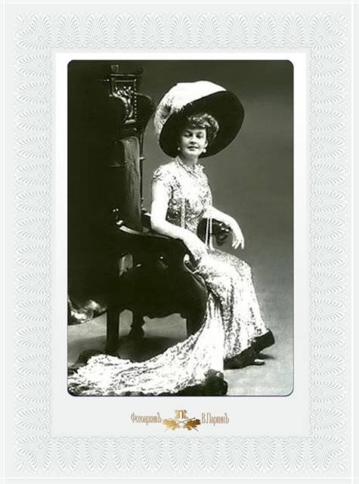

**Звучит запись романса «» в исполнении А. Вяльцевой**

Когда она оказывалась в каком-нибудь захолустном местечке, то его жители не жалели денег на билеты. Они шли не только услышать певицу, но и взглянуть на незаурядную женщину. Судьба не один раз благоволила к ней, но в 1912 году этот запас благосклонностей иссяк. У актрисы обнаружили серьезное заболевание. Анастасия Вяльцева была состоятельной дамой: за ее лечение взялись профессор из Швейцарии, немецкий доктор и гипнотизер Гольцев. Но помочь ей никто из них не смог. Анастасии Вяльцевой не стало в возрасте сорока одного года

Скончалась исполнительница русских романсов, "несравненная Анастасия", 2 февраля 1913 года. В этот же вечер в Благовещенской церкви Конного полка отслужили первую панихиду по усопшей. Похоронная процессия направилась от дома N 84 на Мойке по Невскому проспекту к Александро-Невской лавре. Ее хоронил весь Санкт-Петербург: около 150 тысяч человек шли за гробом, покрытым белыми цветами.  
  
Отпевание проходило в лаврской церкви Святого Духа. Служил архиепископ Нарвский Никандр в сослужении двенадцати священников. Пел митрополичий хор. На краю пруда, рядом с Верой Комиссаржевской, памятник которой перенесли позже в музей, и была воздвигнута часовня над могилой Анастасии Дмитриевны.

Ухаживал за могилой певицы ее брат Ананий, который в 1915 году получил звание почетного гражданина как действительный член Общества попечения о бесприютных детях. Он сразу же стал хлопотать и о выполнении завещания сестры, в котором она просила свои доходные дома передать городу для устройства больницы и приюта для детей, а если город не примет этот дар – продать дома и учредить стипендию им. Вяльцевой в Петербургском университете. Государственная Дума согласилась принять завещание, но грянула революция – в доме А.Д.Вяльцевой был устроен политический клуб. В блокаду Ананий не мог покинуть родной дом и остался на Карповке, где когда-то жил с матерью. Это единственный из всех домов Вяльцевой, сохранившийся до наших дней. Незадолго до смерти он замуровал вход в склеп.

[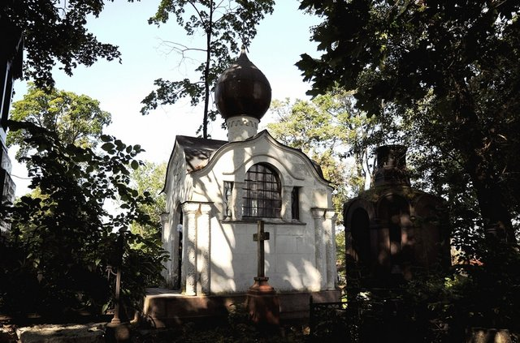](http://www.radikal.ru/)  
*Могила Анастасии Вяльцевой на Никольском кладбище Александро-Невской Лавры.*  
  
Недавно на Никольском кладбище Александро-Невской лавры рядом с Никольской церковью завершились работы по реставрации могильной часовни. Она была сооружена в стиле модерн по проекту архитектора Льва Ильина. Первоначально ее венчала луковка с позолотой и крест. Склеп оформляла ажурная решетка, стены были облицованы мрамором, а над могилой установлен небольшой мраморный столик, на котором стояла фигура ангела. В склеп вела мраморная лестница, где стоял гроб Анастасии и ее матери Марии Тихоновны, умершей в том же году. Над могилой предполагалось установить мраморную статую актрисы, которая была изготовлена скульптором Судьбининым. В годы Первой мировой войны статуя исчезла.

Деньги на реставрацию часовни выделил губернатор Брянска. Обидно, конечно, что в Санкт-Петербурге, где блистала талантом знаменитая певица, не нашлось благодетелей. И дело не только в том, что часовня – памятник архитектуры, главное, что в Брянске помнят и хранят светлую память землячки, которую когда-то в России называли русской "Золушкой".